Влияние состава кормов на качество молочной продукции

В последние годы в России заметно увеличилось производство яйца, мяса птицы и свинины, что свидетельствует о возрастании поголовья на имеющихся птицефабриках и свинокомплексах и строительстве новых. Увеличение поголовья крупного и малого рогатого скота происходит менее интенсивно, что связано с более длительной окупаемостью финансовых вложений. Тем не менее на прилавках магазинов представлен широкий ассортимент молока и молочных продуктов различных производителей и, соответственно, разного качества.
В Федеральном законе от 12 июня 2008 г. №88-ФЗ «Технический регламент на молоко и молочную продукцию» с изменениями от 22 июля 2010 г. №163-ФЗ в приложениях 1-18 указаны допустимые уровни содержания антибиотиков, тяжелых металлов, микотоксина, пестицидов, радионуклидов, микроорганизмов и соматических клеток; органолептические (консистенция, вкус, запах, цвет) и физико-химические (сухие вещества, жир, белок, кислотность) показатели. Содержание жирных кислот как в молоке, так и в продуктах его переработки отсутствует, и только в приложении 13 среди физико-химических показателей для продуктов питания для детей раннего возраста (адаптированные продукты) указывается содержание линолевой кислоты – 14-20 % от суммы жирных кислот.
Многочисленные исследования коровьего молока показали, что содержание жирных кислот и их соотношение сильно колеблется и зависит не только от породы, возраста, условий содержания, сезона и способа дойки коровы, но и от качества кормов.
Качество молока в первую очередь обусловливается количеством и качеством жира. Молочный жир в чистом виде представляет собой сложный эфир трехатомного спирта глицерина, предельных и непредельных жирных кислот. Молочный жир состоит из триглицеридов насыщенных и ненасыщенных кислот, свободных жирных кислот и неомыляемых веществ (витаминов, фосфатидов).
Жирные кислоты, поступающие с кормом, проходят серьезные изменения в организме жвачного животного, прежде чем растительный жир станет составной частью молока. Помимо этого, корова за сутки съедает с кормом в 2 раза меньше жира, чем образует молочного жира. Установлено, что у жвачных животных в рубце и других отделах преджелудков происходят усиленные процессы брожения. Под воздействием огромного количества микробов съеденный корм, главным образом углеводы, сбраживается и образуется значительное количество летучих жирных кислот, больше всего уксусной, пропионовой и масляной. У крупного рогатого скота за сутки образуется примерно полтора килограмма уксусной кислоты, 500-800 граммов пропионовой и 300-400 граммов масляной кислоты. Все эти кислоты не переходят в сычуг, а основная доля их всасывается из преджелудков в кровь. За час из рубца поступает более 100 граммов летучих жирных кислот.
При разнообразных рационах, содержащих большое количество сочных кормов, обычно получают молоко лучшего качества. Молочные продукты, масло и сыры, вырабатываемые из такого молока, – высококачественные и дольше хранятся.
При увеличении дозы перевариваемого протеина в рационе на 25-30% по сравнению с нормой повышается удой на 10%, а содержание жира и белков в молоке – на 0,2-0,3%. Кормление должно быть полноценным по белку и жиру, минеральным веществам и витаминам, которые влияют на продуктивность, состав и свойства молока. Многие летучие соединения кормов, такие как эфиры, спирты, альдегиды и кетоны, обладающие специфическим вкусом и запахом, легко и быстро выделяются в рубце жвачных вместе со жвачкой, затем отрыгиваются коровой, попадают в легкие, затем в кровь и молочную железу. И появляются в молоке через 20-30 мин. после раздачи корма. Некоторые соединения содержатся в кормах в связанной форме, высвобождаются только при пищеварении и поэтому медленнее (в течение 1-3 часов) всасываются в кровь и поступают в молоко. Например, диметилсульфид образуется из метилцистина, содержится в капусте, турнепсе. Триметиламин (рыбный привкус) – из бетаина, содержится в сахарной свекле, пшенице, ячмене. Интенсивность кормовых привкусов через 2,5-4 часа после кормления уменьшается, так как кровь реадсорбирует пахучие вещества из молока.
При кормлении КРС мезгой (отходом при производстве крахмала) молоко ухудшается по качеству, так как становится более водянистым (картофельная мезга содержит до 80% воды). При рационах, составленных из зерна кукурузы или комбикормами, сделанными на ее основе, масло коров получается мягким. Наоборот, при скармливании гороха порядка 1-2,5 кг в сутки масло из полученного молока становится твердым.
При кормлении зерном вики более 1,5 кг в сутки молоко коров приобретает горечь. Широко известно такое свойство молока, как его способность поглощать запахи. Это относится прежде всего к кормам, которые имеют специфический запах, – силос, пивная барда. Эти корма необходимо скармливать после доения.
Корма с овсом, ячменем, пшеничными отрубями дают молоко, из которого получается крошащееся масло грубой консистенции. При скармливании коровам льняного, подсолнечного, соевого, хлопкового и других жмыхов их молоко приобретает свойства, которые придают маслу мягкую, мажущуюся консистенцию. При однообразном кормлении коров сеном, соломой, картофелем масло, приготовленное из их молока, имеет грубую консистенцию с невыраженным вкусом. Большое количество жмыхов, повышенные нормы в рационе свеклы, картофеля, жома, барды и плохое сено отрицательно влияют на качество такого продукта переработки молока, как сыр.
Поэтому рационы кормления должны быть правильно составлены, исключая некачественные корма, а также нормировать скармливание животным концентрированных, сочных и других видов кормов. Так, скармливание большого количества льняных и подсолнечных жмыхов повышает в жире содержание ненасыщенных жирных кислот (С18), масло вырабатывается из такого молока низкого качества, не стойко в хранении. При увеличении скармливания кормов с высоким содержанием углеводов (свеклы, картофеля) в жире повышается количество жирных кислот (С11-С12), масло приобретает твердую и крошимую консистенцию. Если корма обеднены кальцием (барда, кислый жом, пивные дрожжи, силос, жмыхи и пр.), то может образовываться сычужно-вялое молоко, малопригодное к выработке сыра, и сыр из такого молока имеет ломкую, несвязную, крошимую консистенцию.
Триглицериды молочного жира отличаются от других жиров значительным разнообразием жирнокислотного состава. В них обнаружено более 40 видов жирных кислот, из которых 57% составляют насыщенные, 32% – ненасыщенные (биологически более активные), 11% – летучие жирные кислоты. Из насыщенных в молочном жире в наибольшем количестве представлены пальмитиновая (25-30%), стеариновая (8-12%), миристиновая 9-10% кислоты, из ненасыщенных – олеиновая (30-35%) и линолевая (3-5%). Около 8% от общего состава жирных кислот в молочном жире составляют низкомолекулярные летучие жирные кислоты (масляная, капроновая, каприловая), которые являются специфическими для молочного жира. Полиненасыщенные жирные кислоты, обладающие высокой биологической активностью, содержатся в молочном жире в сравнительно небольших количествах: линолевая – 3-5%, линоленовая и арахидоновая – около 1%.
Большой интерес представляет уксусная кислота, которая по количеству в рубце занимает первое место. Чем больше образуется в рубце уксусной кислоты по сравнению с другими летучими жирными кислотами, тем выше процент молочного жира. Наоборот, если при брожении больше образуется пропионовой кислоты, а доля уксусной уменьшается, то жирность молока снижается (но увеличивается содержание белков).
Другим источником жира молока служит нейтральный жир крови, который вырабатывается из жира корма и жира, образующегося в печени.

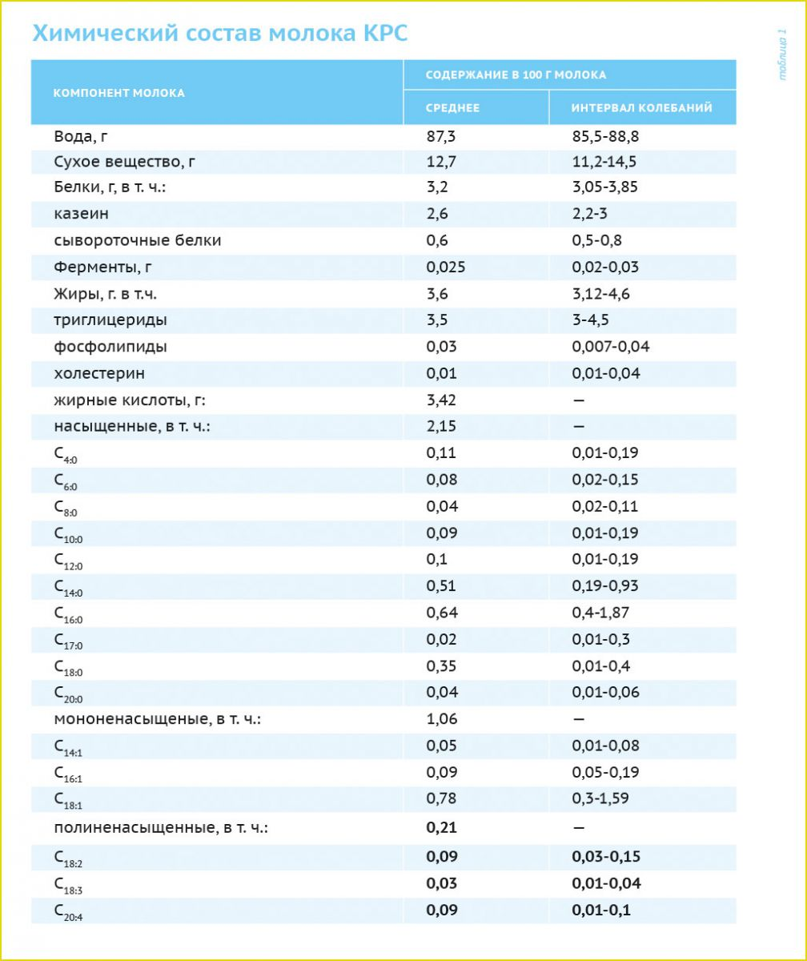

Процессы брожения в преджелудках зависят от состава съеденного животным корма. Корма, содержащие много клетчатки (сено), хотя и подвергаются медленному брожению, но зато в рубце образуется значительное количество уксусной кислоты, а также (но в меньших количествах) другие летучие кислоты. Однако намного больше кислот при брожении (в частности, уксусной) получается, когда в состав рационов, кроме грубых, входят и сочные корма. Интересно, что при кормлении дойных коров по рационам, содержащим мало грубого корма и много концентратов, снижается относительное количество уксусной кислоты в рубце, и падает, как мы уже сказали, жирность молока.
Все это доказывает, что состав рациона оказывает прямое влияние на микроорганизмы, бродильные процессы, соотношение летучих жирных кислот в рубце и в результате на содержание жирных кислот в молоке, на жирномолочность.
Пищевая ценность молочного жира определяется его жирнокислотным составом и температурой плавления, наличием незаменимых пищевых веществ, степенью эмульгированности и свежести, вкусовыми качествами. Таким образом, от состава и качества рационов КРС сильно зависит качество молока и соответственно продуктов его переработки.

www.agroxxi.ru

